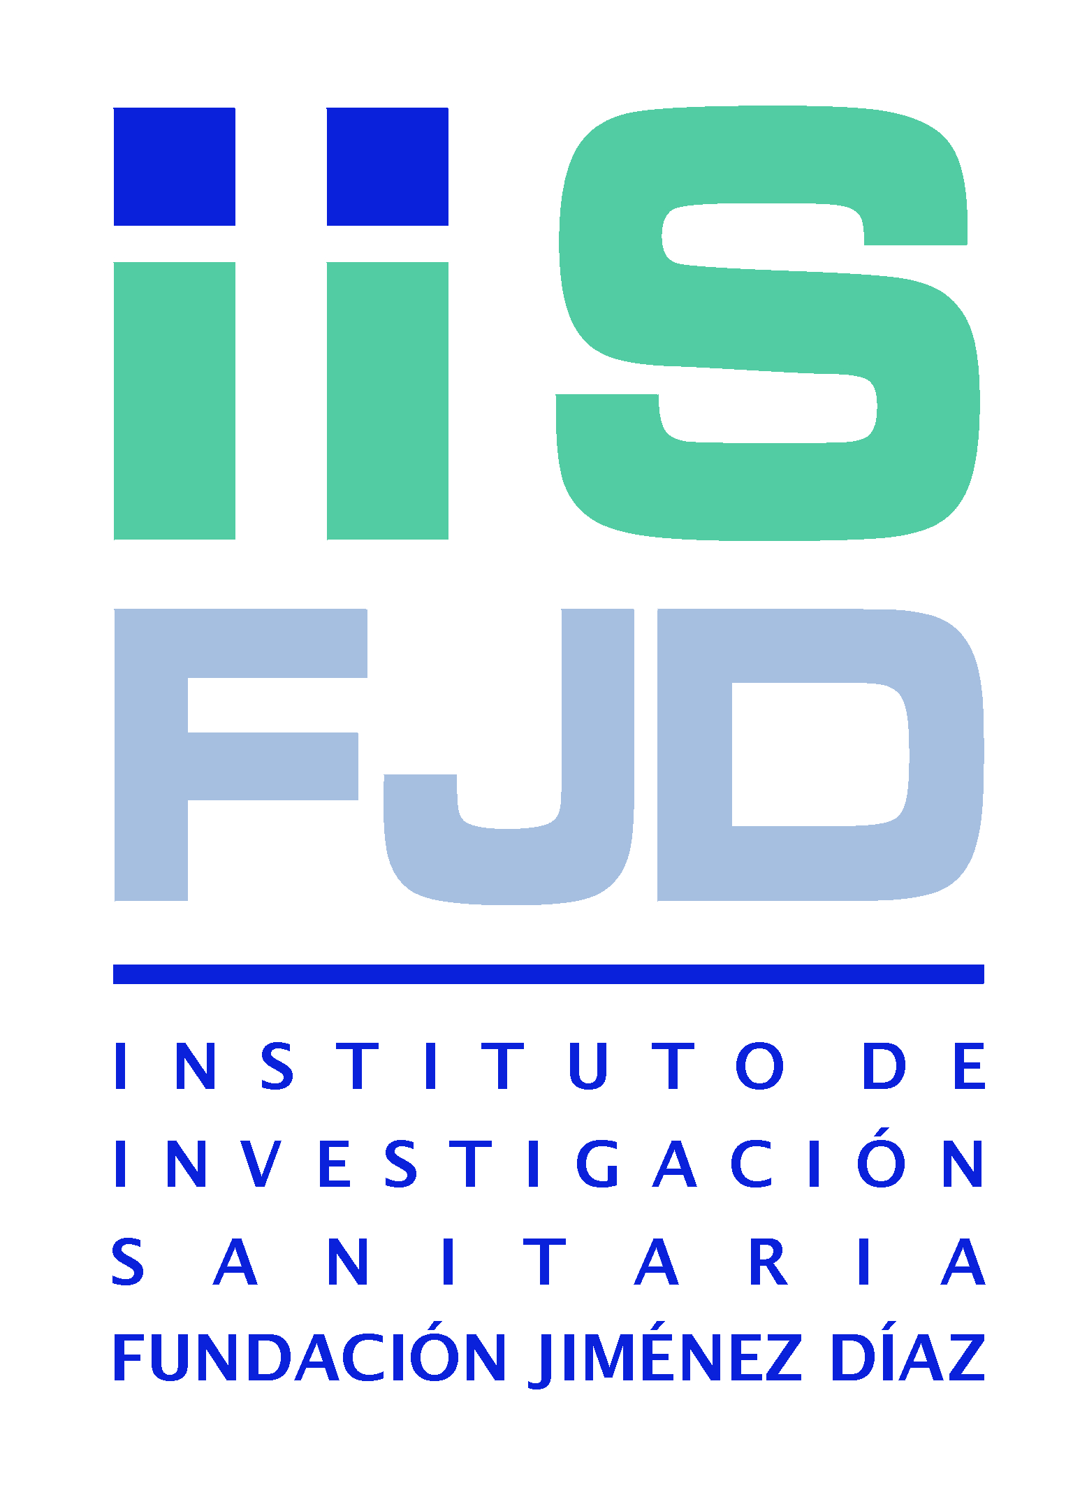
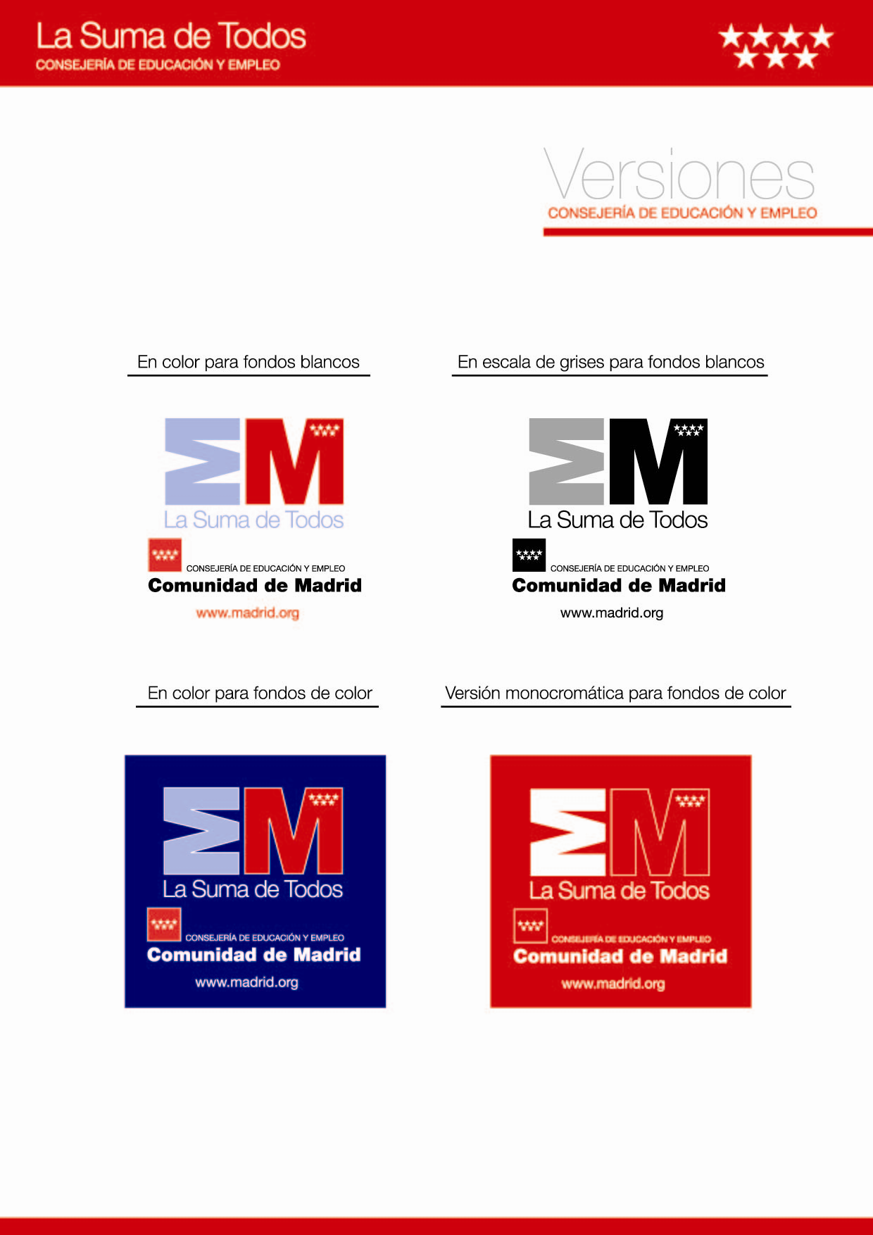
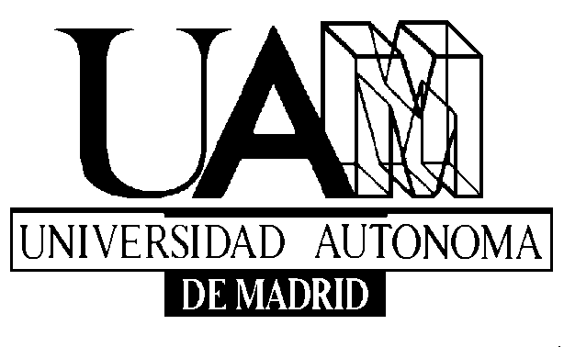
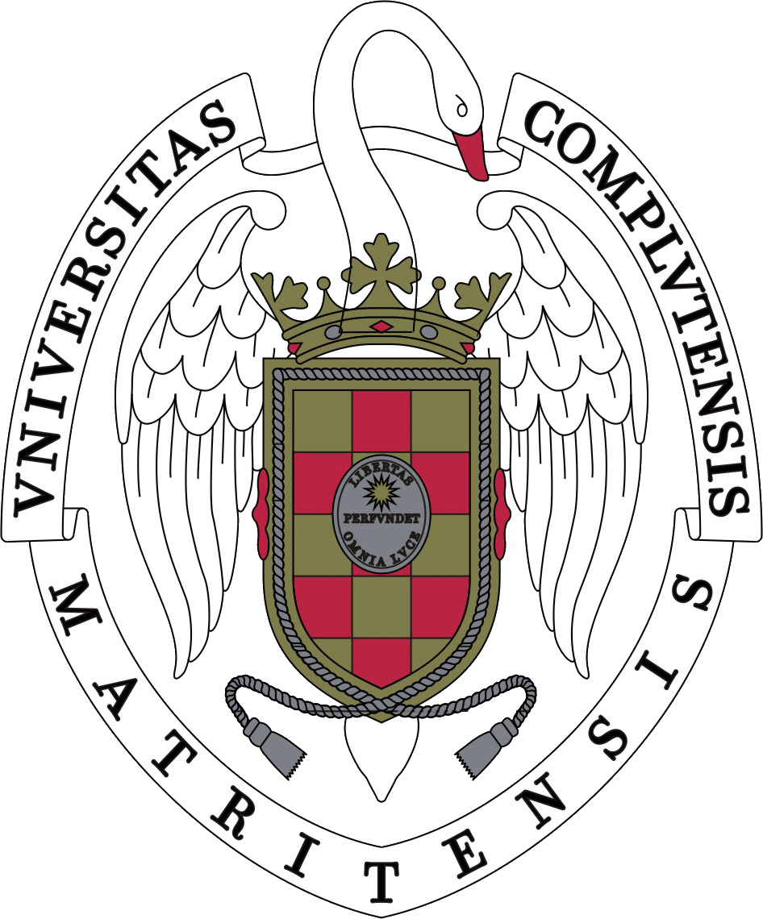
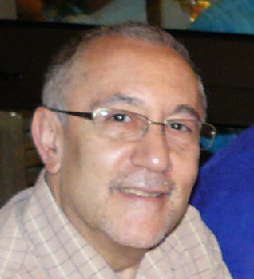

Pedro Esbrit Argüelles (Bio-Pic)

Formación académica
Licenciado en C.C. Químicas por la UCM y Dr. en C.C. Químicas, especialidad en Bioquímica, por la Universidad Autónoma de Madrid. Titulado Especialista en Bioquímica Clínica. Posición actual: Jefe Asociado, responsable del Laboratorio de Metabolismo Mineral y Óseo en el Instituto de Investigación Sanitaria (IIS)-Fundación Jiménez Díaz.

Actividad investigadora
Becario pre-doctoral de la Fundación Conchita Rábago en la Fundación Jiménez Díaz. Becario post-doctoral del programa Fulbright en la Unidad de Nefrología del Barnes Hospital, adscrito a la Universidad de Washington, en St. Louis (MO, EEUU) para estudiar las interacciones de la parathormona (PTH) con el metabolismo lipídico en relación con su acción calciotrópica renal (1981-2). Investigador visitante en el laboratorio del Prof. A.F. Stewart -codescubridor de la proteína relacionada con la PTH (PTHrP)- en el VA Hospital-Universidad de Yale (New Haven, CT, EEUU) en el periodo 1988-94. Subdirector de Investigación y miembro del Comité Asesor de la FJD (2003-2005). Investigador principal de más de 20 proyectos en convocatorias de Organismos Públicos en los últimos 15 años. Ha recibido Premios de: International Bone and Mineral Society (2000); Sociedad Española de Investigación Ósea y Metabolismo Mineral (1995-2004); Hospal (2000); Fundación Renal Iñigo Alvarez de Toledo (2006); Janssen-Cilag en Nefrología Básica (2007), entre otros. Autor de más de 120 publicaciones con índice de impacto reconocido en PubMed y director de 14 tesis doctorales relacionadas con varias acciones de la PTHrP: como responsable de la hipercalcemia tumoral, en la fisiopatología renal y como factor osteogénico en situaciones de osteopenia y regeneración ósea.

